BS00554_bd05092_17

**ФГОС**

**Отчёт по внеурочной деятельности**

**2 класса**

**в условиях реализации**

**Федеральных государственных**

**образовательных стандартов**

**начального общего образования**

**в МОУ**

**«Чисменская основная общеобразовательная школа»**

**Классный руководитель –**

**учитель высшей категории**

**Ирина Евгеньевна Кудряшова**

**Волоколамский район**

**2013 – 2014 год**

**Введение.**

«… человек никогда не преуспеет в жизни в широком смысле слова,

если однажды не познает успеха в чём-то для него важном…

Если ребенку удается добиться успеха в школе,

у него есть все шансы на успех в жизни»

У. Глассер

Внеурочная деятельность является составной частью учебно-воспитательного процесса и одной из форм организации свободного времени учащихся. Внеурочная деятельность понимается сегодня преимущественно как деятельность, организуемая во внеурочное время для удовлетворения потребностей учащихся в содержательном досуге, их участии в самоуправлении и общественно полезной деятельности.

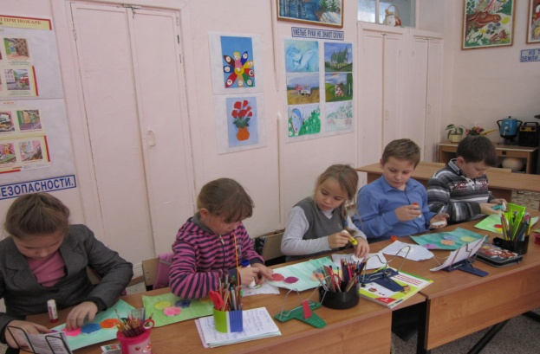 В настоящее время в связи с переходом на новые стандарты второго поколения происходит совершенствование внеурочной деятельности. Модель организации внеурочной деятельности создает условия для социального, культурного и профессионального самоопределения, творческой самореализации личности ребёнка, её интеграции в системе мировой и отечественной культур. Она способствует более разностороннему раскрытию индивидуальных способностей ребенка, которые не всегда удаётся рассмотреть на уроке, развитию у детей интереса к различным видам деятельности, желанию активно участвовать в продуктивной, одобряемой обществом деятельности, умению самостоятельно организовать своё свободное время. Каждый вид внеклассной деятельности: творческой, познавательной, спортивной, трудовой, игровой — обогащает опыт коллективного взаимодействия школьников в определённом аспекте, что в своей совокупности даёт большой воспитательный эффект.

Воспитание является одним из важнейших компонентов образования в интересах человека, общества, государства. Основными задачами воспитания на современном этапе развития нашего общества являются: формирование у обучающихся гражданской ответственности и правового самосознания, духовности и культуры, инициативности, самостоятельности, способности к успешной социализации в обществе.

Правильно организованная система внеурочной деятельности представляет собой ту сферу, в условиях которой можно максимально развить или сформировать познавательные потребности и способности каждого учащегося, которая обеспечит воспитание свободной личности. Воспитание детей происходит в любой момент их деятельности. Однако 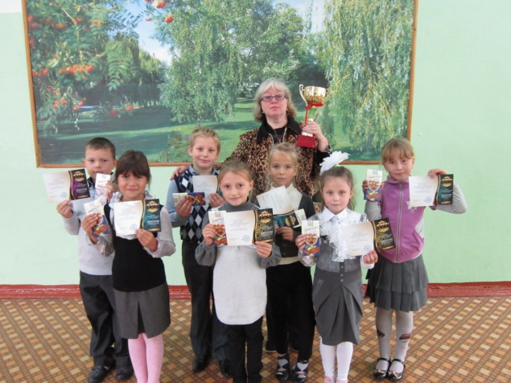наиболее продуктивно это воспитание осуществлять в свободное от обучения время. Часы, отводимые на внеурочную деятельность, используются по желанию учащихся и направлены на реализацию различных форм ее организации, отличных от урочной системы обучения. Посещая кружки и секции, учащиеся прекрасно адаптируются в среде сверстников, благодаря индивидуальной работе руководителя, глубже изучается материал. На занятиях руководители стараются раскрыть у учащихся такие способности, как организаторские, творческие, музыкальные, что играет немаловажную роль в духовном развитии подростков.

В процессе формирования личности, воспитание как целостное воздействие на человека играет определённую роль, так как именно посредством его в сознании и поведении детей формируются основные социальные, нравственные и культурные ценности, которыми руководствуется общество в своей жизнедеятельности. Поэтому от эффективности системы воспитания зависит, в конечном счёте, состояние общественного сознания и общественной жизни.

Внеурочная деятельность направлена на развитие воспитательных результатов:

* приобретение учащимися социального опыта;
* формирование положительного отношения к базовым общественным ценностям;
* приобретение школьниками опыта самостоятельного общественного действия.

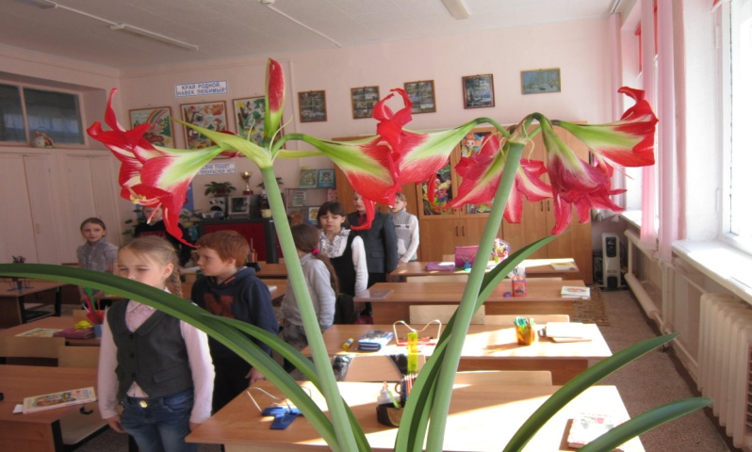

Поэтому сегодня для образовательного учреждения на первое место выходит вопрос организации внеурочной деятельности. Именно сейчас учащиеся должны быть вовлечены в исследовательские проекты, творческие занятия, спортивные мероприятия, в ходе которых они научатся изобретать, понимать и осваивать новое, быть открытыми и способными выражать собственные мысли, уметь принимать решения и помогать формулировать интересы и осознавать возможности. Такая возможность предоставляется Федеральным государственным образовательным стандартом второго поколения (ФГОС).

**Цель, задачи и принципы организации ВДУ.**

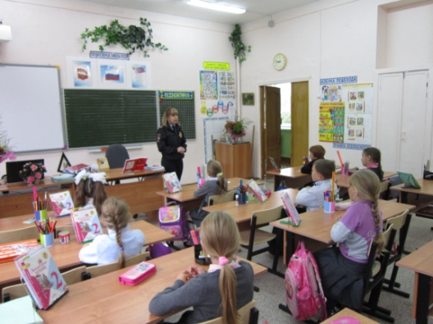В 2013-14 учебном году во 2 классе МОУ «Чисменская основная общеобразовательная школа» продолжена работа по внеурочной деятельности ФГОС НОО второго поколения.

*Главная цель воспитательной работы* – это формирование образованного, обладающего физическим, нравственным и социальным здоровьем, гражданина и патриота России.

|  |  |  |  |
| --- | --- | --- | --- |
|  |  |  |  |

В качестве основных образовательных технологий предусматриваются сюжетно-ролевые игры, творческие конкурсы и соревнования, выставки творческих работ, посещение детской библиотеки, проведение детских праздников совместно с родителями, занятия в кружках…

Воспитательная работа ведется по общественно ключевым делам. Предполагается личное участие каждого ребенка.

В основной образовательной программе школы выведена модель внеурочной деятельности (ВДУ), которая ориентирована на образовательные запросы обучающихся, родителей, общества, государства.

*Реализация модели будет способствовать*:

* овладению обучающимися в соответствии с возрастными возможностями разными видами деятельности (учебной, трудовой, коммуникативной, двигательной, художественной), умением адаптироваться к окружающей природной и социальной среде, поддерживать и укреплять свое здоровье и физическую культуру;
* формированию у обучающихся правильного отношения к окружающему миру, этических и нравственных норм, эстетических чувств, желания участвовать в разнообразной творческой деятельности;
* формированию знаний, умений и способов деятельности, определяющих степень готовности обучающихся к дальнейшему обучению, развитие элементарных навыков самообразования, контроля и самооценки.

Таким образом***,*** *актуальность данной модели*обусловливается:

* мировыми и отечественными тенденциями изменения условий формирования личности;
* необходимостью создания системы воспитания, наиболее полно удовлетворяющей интересам государства, общества, учащихся и их родителей;
* спецификой младшего школьного возраста, обеспечивающего эффективное воспитательное воздействие.

*Цель внеурочной деятельности*: создание условий для проявления и развития ребенком своих интересов на основе свободного выбора, постижения духовно — нравственных ценностей и культурных традиций.

*Модель внеурочной деятельности решает следующие задачи:*

* Выявление и развитие склонностей и способностей обучающихся к различным видам деятельности.
* Создание условий для детского творчества в области искусства, науки и техники.
* Создание практического дополнения к школьным предметным курсам.
* Формирование разновозрастных коллективов по интересам.
* Организация досуга и отдыха обучающихся во внеурочное время.

*В основе модели лежат следующие принципы:*

* Принцип учёта потребностей обучающихся и их родителей
* Принцип преемственности
* Принцип разнообразия направлений внеурочной деятельности
* Принцип разнообразия форм организации внеурочной деятельности.

Учебный план для начальной школы включает для каждого класса не более 10 часов внеурочной деятельности, позволяющей осуществлять программу воспитания и социализации школьников через несколько направлений, реализация которых позволит добиться получения тех результатов в обучении и воспитании школьников, которые определены в долгосрочной программе модернизации российского образования. Заинтересованность школы в решении проблемы ВДУ объясняется не только включением ее в учебный план 1- 4 классов, но и новым взглядом на образовательные результаты. Если предметные результаты достигаются в процессе освоения школьных дисциплин, то в достижении метапредметных, а особенно личностных результатов — ценностей, ориентиров, потребностей, интересов человека, удельный вес внеурочной деятельности гораздо выше, так как ученик выбирает ее исходя из своих интересов, мотивов.

**Направления и ведущие формы внеурочной деятельности**

В нашей школе внеурочная деятельность во 2 классе представлена следующими направлениями.

|  |  |  |
| --- | --- | --- |
| *Направления развития личности* | *Формы организации деятельности* | *Цель* |
| Духовно-нравственное | Клуб «Юный патриот» | Формирование позитивного отношения к базовым ценностям общества |
| Социальное | Экологический клуб «Земля – наш дом» | Воспитание доброты и милосердия, уважительное отношение к своей Родине |
| Общеинтеллектуальное | Клуб «Интеллектуальные витаминки»  «Маленькая информатика» | Формирование мировоззрения обучающихся |
| Общекультурное | Студия  «В гостях у сказки» | Формирование коммуникативной и общекультурной компетенций |
| Спортивно-оздоровительное | Подвижные игры  Кружок «Здоровейка» | Воспитание осознанной потребности в здоровом образе жизни |

Организация внеурочной деятельности является неотъемлемой частью образовательного процесса и предоставляет учащимся возможность выбора широкого спектра занятий, направленных на их развитие и формируемых с учетом пожеланий обучающихся и их родителей (законных представителей). Мы используем следующие методы изучения социального запроса: анкетирование родителей обучающихся; проводим опрос на родительских собраниях. В результате класс реализует направления внеурочной деятельности по индивидуальному маршруту, исходя из-за возможностей и направленности воспитательной работы ОУ, плана воспитательной работы класса.

Формы организации внеурочной деятельности отличны от урока (кружки, секции, экскурсии и т.п.). Работа по привлечению младших школьников во внеурочную деятельность осуществляется через посещение кружков школы, дополнительного образования, группы продлённого дня.

*Духовно-нравственное направление* внеурочной деятельности представлено в программе Клуба «Юный патриот» Это занятия, направленные на духовно-нравственное развитие учащихся. Воспитываются патриотические чувства, происходит развитие готовности к нравственному поведению. Так, Менджул Татьяна участвовала в районном конкурсе «Память. Лица», который был посвящен 25-летию вывода советских войск из Афганистана. Ученица заняла 1 место.

*Социальное направление* предполагает организацию и проведение коллективных творческих дел, социальных акций. Это инициативное участие детей в социально значимых делах, организованных взрослыми, что способствует формированию у младших школьников позиции активного члена гражданского общества, развитию нравственной позиции, социальной активности, потребности в саморазвитии. Учащиеся принимают участие в акциях «Поздравительная открытка» ко Дню Победы, открытка Ветеранам с Новым годом. *Ведущие формы деятельности:* работа по озеленению школы, субботники, организация дежурства в классе, экскурсии, выставки работ обучающихся, сюжетно-ролевые игры. В клубе «Земля - наш дом» подготовили проект «Простой и загадочный снег», приняли участие в защите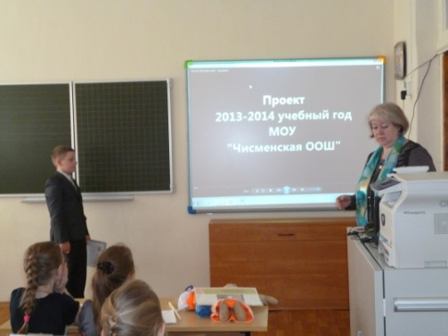 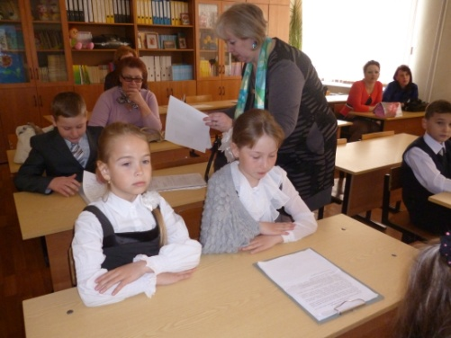

проекта и заняли 1 место в районе.

Эти занятия направлены на развитие творческого потенциала детей, приобщение к искусству и культуре через общение с природой, расширение представлений об окружающем мире в процессе практической деятельности, наблюдений, экскурсий. Занимаясь в этом кружке, дети развивают эстетический вкус, у них формируется чувство цвета, развивается воображение, внимание, память, умение создать образ и творчески его реализовать, воспитывается любовь к природе, родному краю, Родине. На кружке учащиеся изготавливают поделки из природного материала, которые украшают школьные выставки, а также принимают активное участие в городских, районных и областных конкурсах.

*Общеинтеллектуальное направление* внеурочной деятельности представлено кружками «Маленькая информатика» и «Интеллектуальные витаминки». Ученики 2 класса участвовали в районном и общероссийском конкурсах «Я – Личность» и получили дипломы и сертификаты: Менджул Татьяна, Рудакова Ульяна, Сахно Никита, Орлов Иван. 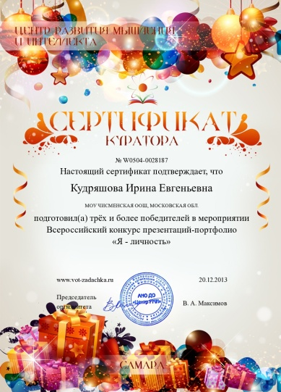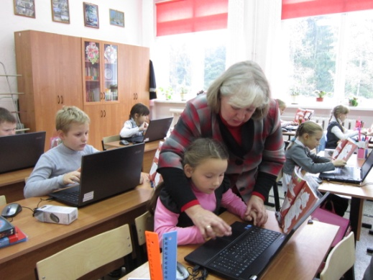Цель - развитие творческих способностей учащихся средствами компьютерной графики. Занятия направлены на систематизацию знаний о современных графических программах, а также приобретение практических навыков работы с программными продуктами векторной графики. Учащиеся создают свои первые проекты, с которыми принимают участие в конкурсах. Занятия направлены на формирование и развитие логического мышления пространственного воображения в оптимальные сроки, расширение кругозора, развитие памяти, внимания, творческого воображения, формирования навыков работы с различными исполнителями. Учащиеся принимают участие в различных конкурсах.

*Ведущие формы деятельности*: викторины, познавательные игры и беседы, детские исследовательские проекты, внешкольные акции познавательной направленности (олимпиады, конференции учащихся, интеллектуальные марафоны, конкурсы), предметные недели, праздники, уроки Знаний, конкурсы.

*Общекультурное направление* внеурочной деятельности представлено кружком – студией «В гостях у сказки» - занятия направлены на формирование устойчивого интереса и воспитание любви к чтению художественной литературы, развитие творческого потенциала учащихся для более глубокого понимания литературного произведения и его сценического воплощения в звучащем слове. Занятия по художественному чтению и актёрскому мастерству развивают у детей выразительность речи, эмоциональную сферу и образное мышление, раскрепощают их личность, воспитывают уверенность в себе, формируя основы мировоззрения и нравственных представлений. Реализация программы обеспечивает включенность детей в разнообразную реальную социально значимую деятельность, ориентирует обучающихся на практическое применение полученных знаний и умений в различных сферах жизни.

*Спортивно-оздоровительное направление* внеурочной деятельности представлено кружком «Здоровейка» **и** кружом «Подвижные игры»

Цель - формирование мотивации к занятиям физической культурой, привитие ценностей ЗОЖ, формирование умений и навыков саморазвития и самосовершенствования. Программаоптимизирует физическое воспитание детей младшего школьного возраста для сохранения и укрепления здоровья, воспитания физических качеств.

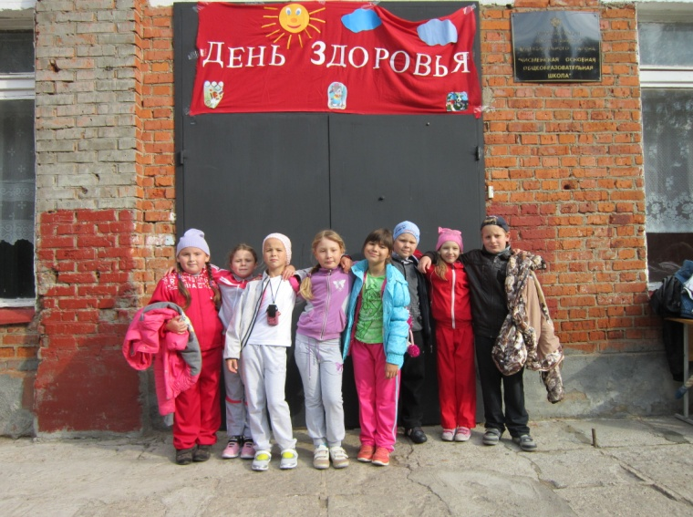Спортивные часы проводятся еженедельно, при хороших погодных условиях – на свежем воздухе. Они направлены на укрепление здоровья учащихся.

*Ведущие формы деятельности*: школьные, районные, областные спортивно-массовые и физкультурно-оздоровительные мероприятия: слеты, соревнования, Дни Здоровья; контроль за соблюдением санитарно-гигиенических требований; беседы по технике безопасности, правилам дорожного движения.

|  |  |  |  |  |  |  |  |  |  |  |
| --- | --- | --- | --- | --- | --- | --- | --- | --- | --- | --- |
| |  |  |  |  |  |  |  |  |  |  | | --- | --- | --- | --- | --- | --- | --- | --- | --- | --- | | Мы в своей работе выбираем не все предложенные инновационные формы, а лишь те, которые, на наш взгляд, помогают обучающимся добывать знания самим, приобретать уверенность в себе; способствуют активизации познавательной деятельности обучающихся, развивают образное мышления и расширяют кругозор обучающихся.  C:\Documents and Settings\Ирина\Мои документы\фотоальбом\школа\Новая папка\Изображение 050.jpg Естественной средой общения для детей является игра. В игровой деятельности у обучающихся формируется совокупность общественно значимых качеств личности, которые в дальнейшем определяют направленность социальных отношений. Сложность установления сотруднических отношений между взрослыми и детьми обусловлено их различным социальным положением, что затрудняет их взаимодействие «на равных» в полном смысле этого слова. В игровой ситуации эти барьеры могут естественным образом преодолеваться. Поэтому, многие из используемых форм внеурочной деятельности имеют игровую направленность.  Одной из эффективных форм организации внеурочной деятельности, которая обогащает личность ребенка ценным социальным опытом, позволяет реализовать потребность в общении, создает условия для духовно- нравственного роста личности является коллективные творческие дела. Содержание этой деятельности развивается поэтапно:  1 – стартовая беседа,  2 – коллективное планирование,  3 – коллективная подготовка,  4 – коллективная творческая деятельность,  5 – коллективное подведение итогов.  Коллективная творческая деятельность организована не только для детей, но и для детей с родителями.  Именно внеурочная деятельность дает возможность заметить достоинства каждого ребенка, его исключительность, и дать возможность реализовать свои лучшие качества, таланты и склонности.  Педагоги школы стараются сделать пребывание ребенка в школе наиболее комфортным, так как только при этом условии можно говорить об успешности образовательного процесса, укреплении эмоциональной сферы ребенка, сохранении и приумножении здоровья детей.  Работа школы регламентируется единым расписанием учебных занятий, работы кружков. Режим работы школы составлен с учетом продолжительности пребывания ребенка в школе с 8.30 до 15.30. При составлении режима дня учитываются гигиенические требования:   * санитарные правила и нормы; * организация горячего питания.   Правильно организованная внеурочная деятельность, обязательно принесет свои положительные результаты. C:\Documents and Settings\Ирина\Мои документы\фотоальбом\школа\Новая папка\Изображение 011.jpg  **Диагностика эффективности внеурочной деятельности.**  *Модель выпускника начальной школы:*  C:\Documents and Settings\Ирина\Мои документы\фотоальбом\школа\Учитель года\DSCN1149.JPG К концу обучения в начальной школе у ребенка должны быть сформированы следующие качества:   * осознанное принятие ценностей здорового образа жизни и регуляция своего поведения в соответствии с ними; * использование начал эстетической, духовной, правовой культуры, экологической грамотности при анализе простейшей жизненной ситуации; * готовность к активному взаимодействию с окружающим миром (эмоциональная, интеллектуальная, коммуникативная); * желание и умение учиться, готовность к образованию в основном звене школы и самообразованию; * инициативность, самостоятельность и навыки сотрудничества в разных видах деятельности.   Уровни результатов внеурочной деятельности   |  |  |  | | --- | --- | --- | | *Первый уровень* | *Второй уровень* | *Третий уровень* | | Школьник знает и понимает общественную жизнь (1 класс) | Школьник ценит общественную жизнь (2-3 классы) | Школьник самостоятельно действует в общественной жизни (4 класс) | | Приобретение школьником социальных знаний (об общественных нормах, об устройстве общества, о социально одобряемых и неодобряемых формах поведения в обществе и т.п.), понимание социальной реальности и повседневной жизни. | Формирование позитивных отношений школьников к базовым ценностям общества (человек, семья, Отечество, природа, мир, знание, труд, культура). | Получение школьником опыта самостоятельного социального действия. |   Достижение всех трех уровней результатов внеурочной деятельности будет свидетельствовать об эффективности работы по вопросам воспитания.  Очень важным на наш взгляд, в процессе реализации модели внеурочной деятельности является получение обратной связи, т.е. проведение мониторинга.  C:\Documents and Settings\Ирина\Мои документы\фотоальбом\школа\Классный час ЗОЖ\IMG_0313.JPGВДУ – новый ресурс, задумывался как продолжение того, что будет на уроке. Ведь не всегда на уроке, возможно, отследить и сформировать качества личности. ВДУ помогает отработать коммуникативные действия. Представленная модель ВДУ – новая возможность сделать образование более интересным и содержательным. При организации ВДУ у нас есть уникальная возможность и интегрировать, и объединить все имеющиеся ресурсы, все образовательные учреждения, которые есть на территории нашего муниципального образования для достижения новых результатов, требования к которым сформулированы в ФГОС.  Наш девиз: «Если у тебя есть опыт, и ты обменялся им с другим человеком, то ты стал богаче вдвое!»  **Творческие работы учеников 2 класса** | |

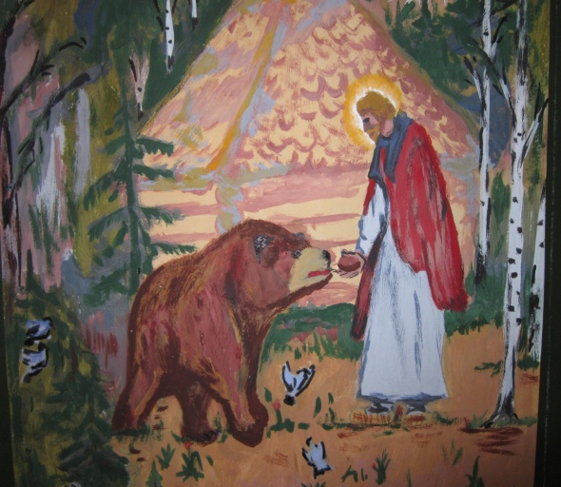 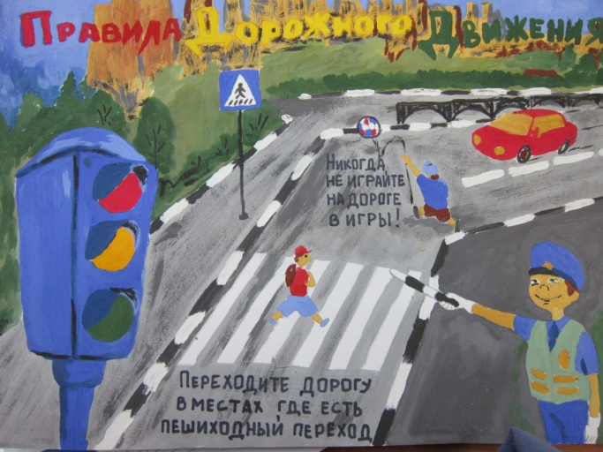

Сергий Радонежский Правила дорожного движения

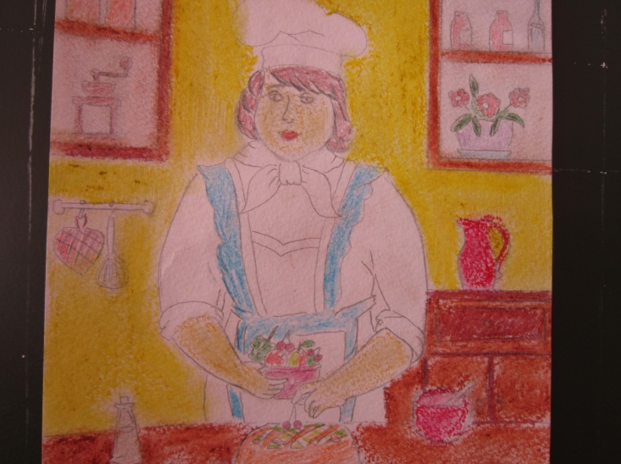 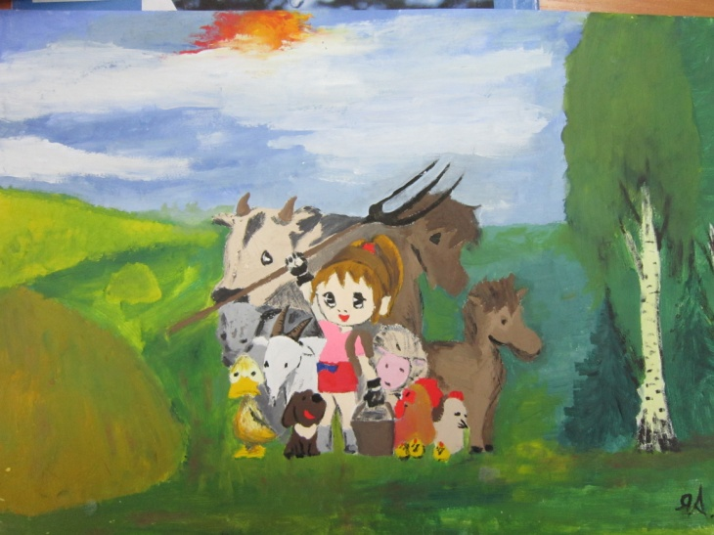Ко дню труда. Моя мама – кондитер Мы живём на планете – Земля!

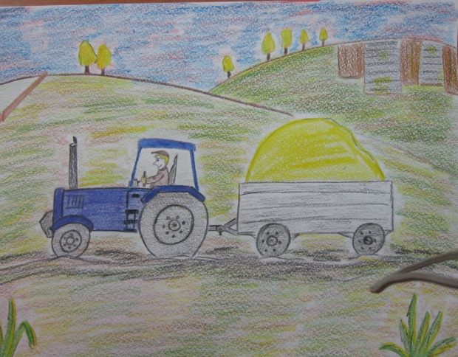 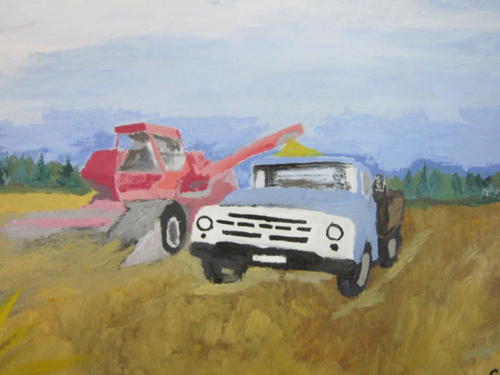

Нам жить и работать на этой Земле!